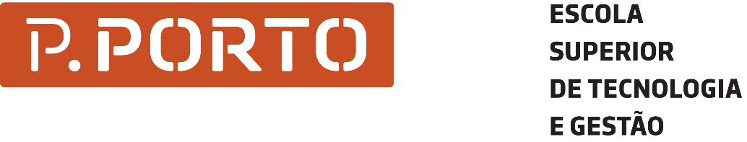

**Licenciatura em Engenharia Informática**

**Engenharia de Software II**

**Entrega Final**

Docentes: Cristóvão Sousa

Fábio Silva

Alunos: João Marques 8170200

Pedro Pinto 8170262

Ricardo Ferreira 8170279

**Índice**

**Referências** 2

**Introdução** 3

**Conclusão** 3

# **Referências**

<https://moodle.estg.ipp.pt/>

# **Introdução**

O presente trabalho apresenta um desafio no domínio da engenharia de software em particular qualidade de software. Concretamente, pretendemos explorar os conceitos dados na unidade curricular sobre metodologias de testes, metodologias de desenvolvimento ágeis, Continuous Integration (CI) e planos de Software Configuration Management (SCM).

Por isso neste projeto pretendemos desenvolver um motor de pesquisa que usa uma frase de pesquisa (query) para inferir sobre um repositório de ficheiros de texto. Neste sentido será necessário desenvolver uma biblioteca de software com métodos capazes de processar uma coleção de ficheiros de forma a encontrar os ficheiros com maior grau de similaridade com a query de pesquisa.

# **Conclusão**

Cumprimos com todos objetivos, dos quais utilizamos as metodologias ágeis no decorrer do trabalho, desenvolvelmos a aplicação em JAVA, desenvolvemos um conjunto de testes para a nossa aplicação e analisamos os resultados obtidos.

Para terminar, concluímos que nesta parte do trabalho aprendemos a trabalhar com o Jenkins, que é uma ferramenta para implementar os conceitos de CI durante o desenvolvimento do projeto como builds e testes automáticos, e com o Youtrack, que é uma ferramenta issue tracker para desenvolvimento usando metodologias ágeis. Ainda aprendemos como trabalhar e nos organizarmos, seguindo as metodologias ágeis e o SCM Plan.